ИНДЕКСИ НА ЦЕНИТЕ НА ПРОИЗВОДИТЕЛ В ПРОМИШЛЕНОСТТА[1],[2],

НОЕМВРИ 2023 ГОДИНА

1. **Общ индекс на цените на производител в промишлеността[3]**

**Общият индекс на цените на производител** се увеличава с 0.5% през ноември 2023 г. спрямо предходния месец. Покачване се наблюдава при производството и разпределението на електрическа и топлоенергия и газ - с 2.5%, и в добивната промишленост - с 1.1%. Намаление е регистрирано в преработващата промишленост - с 0.2%.

По-ниски цени в преработващата промишленост са отчетени при: обработка на кожи; производство на обувки и други изделия от обработени кожи без косъм - с 10.5%, при производството на текстил и изделия от текстил, без облекло - с 0.9%, и при производството на дървен материал и изделия от него, без мебели - с 0.6%. Нарастване на цените е регистрирано при производство на основни метали - с 2.0%, а също и при производството на изделия от каучук и пластмаси - с 1.8%.

**Общият индекс на цените на производител** през ноември 2023 г. е с 11.2% под нивото на същия месец на 2022 година. Спад на цените се наблюдава при производството и разпределението на електрическа и топлоенергия и газ - с 31.6%, в добивната промишленост - с 3.2%, и в преработващата промишленост - с 1.1%.

Съществено намаление на цените в преработващата промишленост е отчетено при производството на химични продукти - с 14.5%, при обработката на кожи; производство на обувки и други изделия от обработени кожи без косъм - с 9.6%, и при производството на хартия, картон и изделия от хартия и картон - с 9.5%. Значителен ръст на цените е регистриран при: производството на тютюневи изделия - с 44.4%, производството на компютърна техника, електронни и оптични продукти - с 21.3%, и при производството на лекарствени вещества и продукти - с 11.2%.

**Фиг. 1. Общ индекс на цените на производител в промишлеността**

**(2015 = 100)**

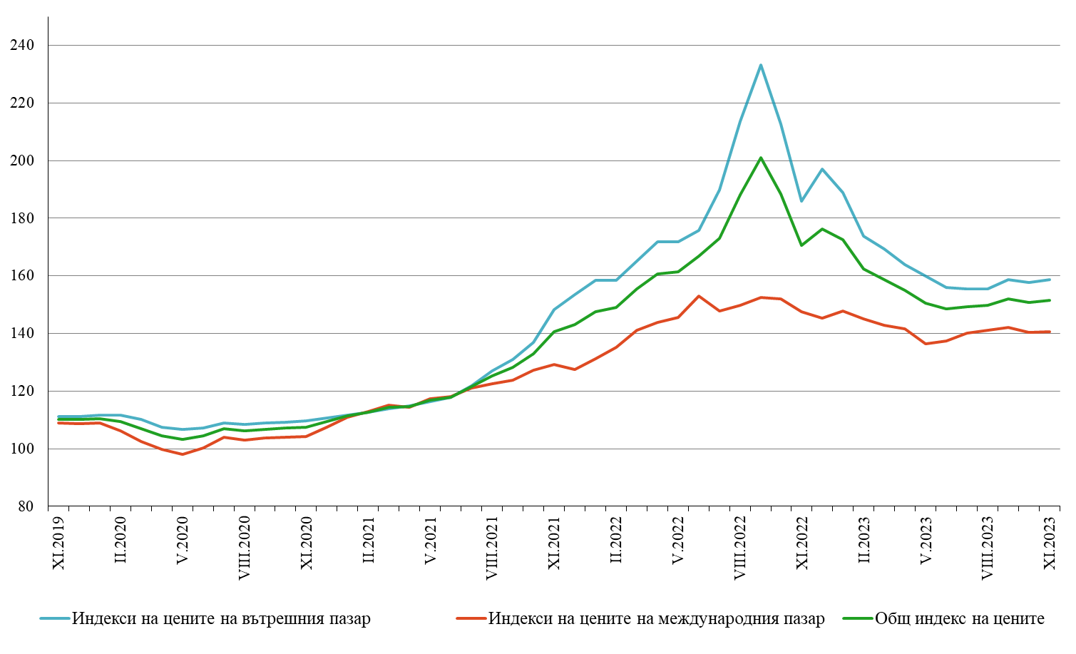

**2. Индекси на цените на производител на вътрешния пазар[4]1**

**Индексът на цените на производител на вътрешния пазар** нараства с 0.7% през ноември спрямо октомври 2023 година. Повишение е отчетено при производството и разпределението на електрическа и топлоенергия и газ - с 2.9%, и в добивната промишленост - с 2.3%, докато в преработващата промишленост се наблюдава намаление - с 0.8%.

По-ниски цени в преработващата промишленост са регистрирани при: обработката на кожи; производство на обувки и други изделия от обработени кожи без косъм - с 0.7%, и при производството на напитки - с 0.6%. Увеличение на цените е регистрирано при: производството на текстил и изделия от текстил, без облекло - с 1.1%, производството на химични продукти, както и производството на компютърна техника, електронни и оптични продукти - с по 0.7%.

**Индексът на цените на производител на вътрешния пазар** намалява с 14.6% в сравнение с ноември 2022 година. Спад на цените е отчетен при производството и разпределението на електрическа и топлоенергия и газ - с 30.3%, в преработващата промишленост - с 1.4%, и в добивната промишленост - с 0.2%.

Спрямо ноември 2022 г. значително намаление на цените в преработващата промишленост е регистрирано при: производството на химични продукти - с 22.2%, производството на основни метали - със 7.9%, и при производство на хартия, картон и изделия от хартия и картон - с 5.3%. Ръст на цените е отчетен при: производството на тютюневи изделия - с 58.6%, обработката на кожи; производството на обувки и други изделия от обработени кожи без косъм - с 14.2%, и производството на автомобили, ремаркета и полуремаркета - с 10.6%.

**Фиг. 2. Индекси на цените на производител на вътрешния пазар в промишлеността**

**(2015 = 100)**

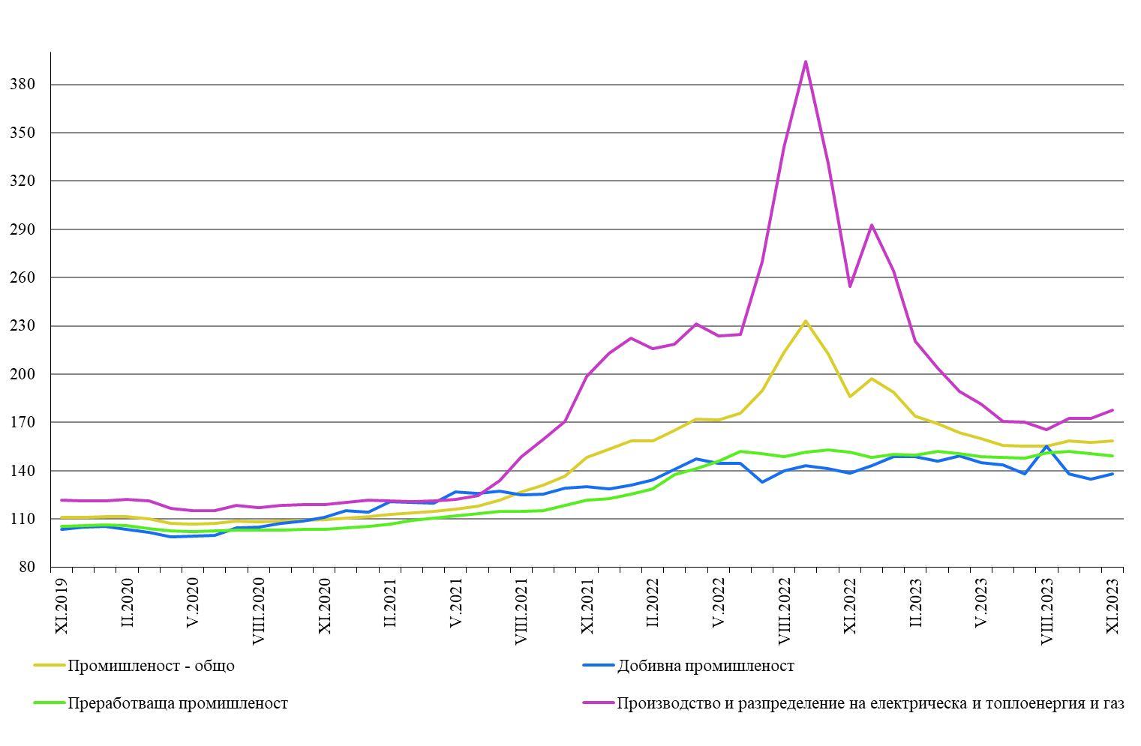

**3. Индекси на цените на производител на международния пазар[5]1**

**Индексът на цените на производител на международния пазар** нараства с 0.3% през ноември 2023 г. спрямо предходния месец, а спрямо съответния месец на 2022 г. се наблюдава намаление с 4.7%.

**Приложение**

**Таблица 1**

**Общ индекс на цените на производител през ноември 2023 година[6]1**

|  |  |  |  |
| --- | --- | --- | --- |
| **Икономически дейности** | **2015 = 100** | **Предходният месец = 100** | **Съответният месец на предходната година = 100** |
| **Промишленост - общо** | **151.5** | **100.5** | **88.8** |
| **Добивна промишленост** | **136.6** | **101.1** | **96.8** |
| Добив на въглища | 100.9 | 104.6 | 105.8 |
| Добив на нефт и природен газ | .. | .. | .. |
| Добив на метални руди | 151.1 | 99.8 | 91.5 |
| Добив на неметални материали и суровини | 152.9 | 100.0 | 109.4 |
| Спомагателни дейности в добива | .. | .. | .. |
| **Преработваща промишленост** | **143.5** | **99.8** | **98.9** |
| Производство на хранителни продукти | 152.1 | 99.9 | 97.7 |
| Производство на напитки | 135.5 | 99.5 | 108.1 |
| Производство на тютюневи изделия | 165.7 | 100.0 | 144.4 |
| Производство на текстил и изделия от текстил, без облекло | 129.8 | 99.1 | 102.6 |
| Производство на облекло | 135.8 | 100.4 | 106.1 |
| Обработка на кожи; производство на обувки и други изделия от обработени кожи без косъм | 119.8 | 89.5 | 90.4 |
| Производство на дървен материал и изделия от него, без мебели | 163.3 | 99.4 | 96.2 |
| Производство на хартия, картон и изделия от хартия и картон | 131.7 | 100.7 | 90.5 |
| Печатна дейност и възпроизвеждане на записани носители | 130.4 | 99.7 | 101.1 |
| Производство на кокс и рафинирани нефтопродукти | .. | .. | .. |
| Производство на химични продукти | 138.7 | 100.4 | 85.5 |
| Производство на лекарствени вещества и продукти | 131.2 | 100.1 | 111.2 |
| Производство на изделия от каучук и пластмаси | 149.1 | 101.8 | 107.4 |
| Производство на изделия от други неметални минерални суровини | 156.3 | 100.0 | 109.6 |
| Производство на основни метали | 158.7 | 102.0 | 98.1 |
| Производство на метални изделия, без машини и оборудване | 141.9 | 100.1 | 97.4 |
| Производство на компютърна техника, електронни и оптични продукти | 134.0 | 100.2 | 121.3 |
| Производство на електрически съоръжения | 137.1 | 99.9 | 107.3 |
| Производство на машини и оборудване с общо и специално предназначение | 134.5 | 100.9 | 107.0 |
| Производство на автомобили, ремаркета и полуремаркета | 123.7 | 100.0 | 102.7 |
| Производство на превозни средства, без автомобили | 108.6 | 99.9 | 100.7 |
| Производство на мебели | 146.3 | 99.9 | 105.0 |
| Производство, некласифицирано другаде | 115.8 | 99.6 | 102.9 |
| Ремонт и инсталиране на машини и оборудване | 133.2 | 100.0 | 105.8 |
| **Производство и разпределение на електрическа и топлоенергия и газ** | **180.7** | **102.5** | **68.4** |
| Производство и разпределение на електрическа и топлоенергия и газ | 180.7 | 102.5 | 68.4 |

**Таблица 2**

**Индекси на цените на производител на вътрешния пазар през ноември 2023 година[7]1**

|  |  |  |  |
| --- | --- | --- | --- |
| **Икономически дейности** | **2015 = 100** | **Предходният месец = 100** | **Съответният месец на предходната година = 100** |
| **Промишленост - общо** | **158.7** | **100.7** | **85.4** |
| **Добивна промишленост** | **138.0** | **102.3** | **99.8** |
| Добив на въглища | 101.3 | 104.6 | 105.8 |
| Добив на нефт и природен газ | .. | .. | .. |
| Добив на метални руди | 163.3 | 101.4 | 97.0 |
| Добив на неметални материали и суровини | 145.4 | 100.2 | 108.0 |
| Спомагателни дейности в добива | .. | .. | .. |
| **Преработваща промишленост** | **149.4** | **99.2** | **98.6** |
| Производство на хранителни продукти | 157.5 | 99.8 | 99.6 |
| Производство на напитки | 137.0 | 99.4 | 108.4 |
| Производство на тютюневи изделия | 178.3 | 100.0 | 158.6 |
| Производство на текстил и изделия от текстил, без облекло | 142.4 | 101.1 | 109.0 |
| Производство на облекло | 130.7 | 100.1 | 107.5 |
| Обработка на кожи; производство на обувки и други изделия от обработени кожи без косъм | 145.9 | 99.3 | 114.2 |
| Производство на дървен материал и изделия от него, без мебели | 179.1 | 99.6 | 94.8 |
| Производство на хартия, картон и изделия от хартия и картон | 135.6 | 99.5 | 94.7 |
| Печатна дейност и възпроизвеждане на записани носители | 133.2 | 99.6 | 100.8 |
| Производство на кокс и рафинирани нефтопродукти | .. | .. | .. |
| Производство на химични продукти | 157.3 | 100.7 | 77.8 |
| Производство на лекарствени вещества и продукти | 129.3 | 100.2 | 108.5 |
| Производство на изделия от каучук и пластмаси | 132.1 | 99.6 | 100.7 |
| Производство на изделия от други неметални минерални суровини | 156.8 | 100.1 | 105.5 |
| Производство на основни метали | 152.7 | 99.5 | 92.1 |
| Производство на метални изделия, без машини и оборудване | 145.9 | 100.4 | 96.5 |
| Производство на компютърна техника, електронни и оптични продукти | 122.0 | 100.7 | 104.9 |
| Производство на електрически съоръжения | 142.3 | 99.8 | 104.0 |
| Производство на машини и оборудване с общо и специално предназначение | 139.1 | 100.1 | 106.3 |
| Производство на автомобили, ремаркета и полуремаркета | 129.6 | 100.0 | 110.6 |
| Производство на превозни средства, без автомобили | 122.5 | 100.0 | 101.5 |
| Производство на мебели | 159.1 | 100.1 | 106.4 |
| Производство, некласифицирано другаде | 102.7 | 100.0 | 100.9 |
| Ремонт и инсталиране на машини и оборудване | 146.7 | 100.0 | 107.7 |
| **Производство и разпределение на електрическа и топлоенергия и газ** | **177.5** | **102.9** | **69.7** |
| Производство и разпределение на електрическа и топлоенергия и газ | 177.5 | 102.9 | 69.7 |

**Таблица 3**

**Индекси на цените на производител на международния пазар през ноември 2023 година[8]1**

|  |  |  |  |
| --- | --- | --- | --- |
| **Икономически дейности** | **2015 = 100** | **Предходният месец = 100** | **Съответният месец на предходната година = 100** |
| **Промишленост - общо** | **140.6** | **100.3** | **95.3** |
| **Добивна промишленост** | **129.9** | **95.4** | **83.3** |
| Добив на въглища | - | - | - |
| Добив на нефт и природен газ | - | - | - |
| Добив на метални руди | .. | .. | .. |
| Добив на неметални материали и суровини | 189.8 | 99.3 | 114.8 |
| Спомагателни дейности в добива | - | - | - |
| **Преработваща промишленост** | **138.0** | **100.5** | **99.2** |
| Производство на хранителни продукти | 137.1 | 100.3 | 92.0 |
| Производство на напитки | 118.9 | 99.8 | 104.7 |
| Производство на тютюневи изделия | 134.5 | 100.0 | 111.6 |
| Производство на текстил и изделия от текстил, без облекло | 123.3 | 97.9 | 99.2 |
| Производство на облекло | 138.3 | 100.6 | 105.4 |
| Обработка на кожи; производство на обувки и други изделия от обработени кожи без косъм | 107.7 | 84.3 | 79.9 |
| Производство на дървен материал и изделия от него, без мебели | 140.3 | 98.9 | 99.1 |
| Производство на хартия, картон и изделия от хартия и картон | 124.5 | 103.2 | 83.2 |
| Печатна дейност и възпроизвеждане на записани носители | 111.9 | 100.0 | 103.2 |
| Производство на кокс и рафинирани нефтопродукти | .. | .. | .. |
| Производство на химични продукти | 116.9 | 99.9 | 101.7 |
| Производство на лекарствени вещества и продукти | 134.3 | 99.9 | 115.7 |
| Производство на изделия от каучук и пластмаси | 165.3 | 103.6 | 113.2 |
| Производство на изделия от други неметални минерални суровини | 155.6 | 99.8 | 116.8 |
| Производство на основни метали | 159.9 | 102.5 | 99.4 |
| Производство на метални изделия, без машини и оборудване | 134.5 | 99.5 | 99.2 |
| Производство на компютърна техника, електронни и оптични продукти | 138.4 | 100.1 | 127.7 |
| Производство на електрически съоръжения | 135.0 | 99.9 | 108.7 |
| Производство на машини и оборудване с общо и специално предназначение | 132.1 | 101.3 | 107.5 |
| Производство на автомобили, ремаркета и полуремаркета | 123.0 | 100.0 | 101.8 |
| Производство на превозни средства, без автомобили | 101.7 | 99.9 | 100.2 |
| Производство на мебели | 122.8 | 99.4 | 101.8 |
| Производство, некласифицирано другаде | 121.8 | 99.5 | 103.8 |
| Ремонт и инсталиране на машини и оборудване | 107.5 | 100.0 | 101.2 |
| **Производство и разпределение на електрическа и топлоенергия и газ** | **243.0** | **96.6** | **54.0** |
| Производство и разпределение на електрическа и топлоенергия и газ | 243.0 | 96.6 | 54.0 |

1. 1 Индексите на цените на производител измерват средното изменение на цените на промишлените продукти, произвеждани и продавани от българските предприятия. Те могат да се разглеждат като ранен измерител на инфлацията и да се използват за международни сравнения. Информация за изчисляване на индексите се получава от месечните изследвания на цените на производител на вътрешния и на международния пазар. За оценка на индексите се извършват наблюдения на базата на постоянна извадка от групи продукти, която е представителна за цялото производство.
2. В текста не са цитирани дейностите, които според Закона за статистиката са конфиденциални и представляват статистическа тайна.
3. Общият индекс на цените на производител се изчислява от индексите на цените на вътрешния и на международния пазар, претеглени със структурата на оборота на вътрешния и на международния пазар към общия оборот през базисната 2015 година.
4. 1 Индексите на цените на производител на вътрешния пазар се изчисляват при постоянна база 2015 г. чрез претегляне със структурата на оборота на промишлените предприятия на вътрешния пазар.
5. 1 Индексите на цените на производител на международния пазар се изчисляват при постоянна база 2015 г. чрез претегляне със структурата на оборота на промишлените предприятия на международния пазар.
6. 1 „..“ - конфиденциални данни.
7. 1 „..“ - конфиденциални данни.
8. 1„..“ - конфиденциални данни.

   „-“ - няма случай.